网上报名缴费办法
2024年浦江县教育系统公开招聘工作人员考试考务费由考生在规定时间内通过浙江政务服务网（http://pay.zjzwfw.gov.cn）缴纳，考务费一经缴纳，不予退还。具体方法说明如下：
1.网上资格初审通过后，浦江县教育局将通过浙江政务服务网向考生在网上报名时登记的手机号码发送缴费短信，短信上有每个人对应的唯一缴款单号，务必按时缴费。
2.资格初审通过的考生，若在2024年3月15日中午12时前未收到缴费短信，或有其它疑问，请电话联系浦江县教育局人事科（0579—84206560、84205908）
3.缴费时限截止到2024年3月15日。逾期未缴费的，视为自动放弃本次报考。
4.考生收到浦江县教育局发出的缴费确认短信即报名成功，考生在开考前2天登入报名系统自行下载打印准考证。
5.特别提醒：考生在完成缴费前必须关注手机上的短信通知（缴费短信系统只发1次），保持手机联系通畅。因考生自身原因造成的责任由考生承担。
缴费具体操作：
（一）登陆浙江政务服务网http://pay.zjzwfw.gov.cn/
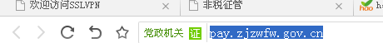
（二）点击“按缴款单号缴费”
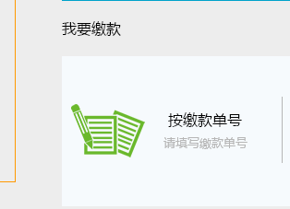
（三）输入通知短信上唯一的缴款单号
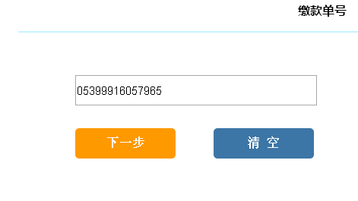
（四）核对缴费信息，点击确认缴款
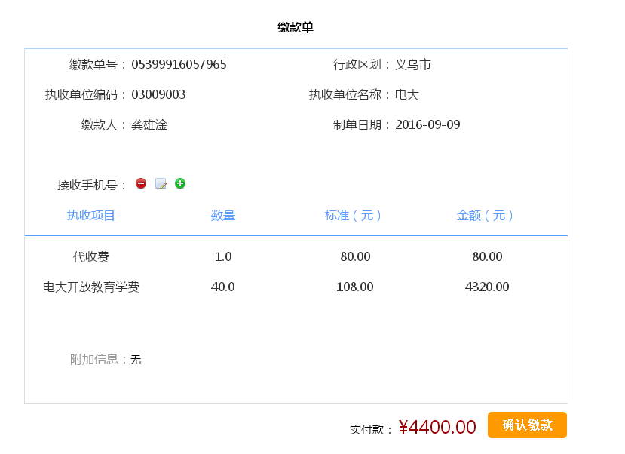
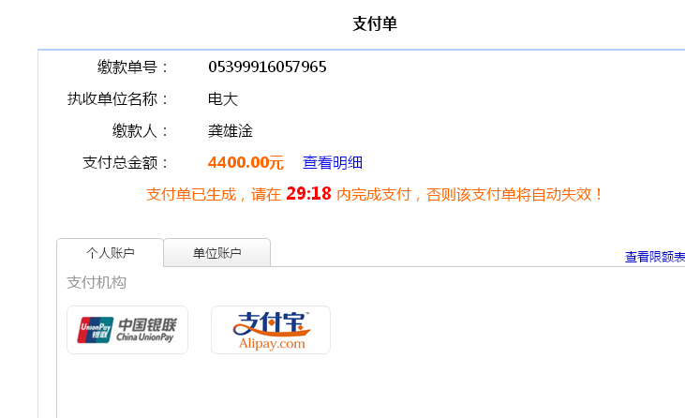
（五）选择“银联”或“支付宝”完成缴费

